31 медаль и специальный приз: пожарные, спасатели и операторы приняли участие в Московских летних корпоративных играх
18.08.2021
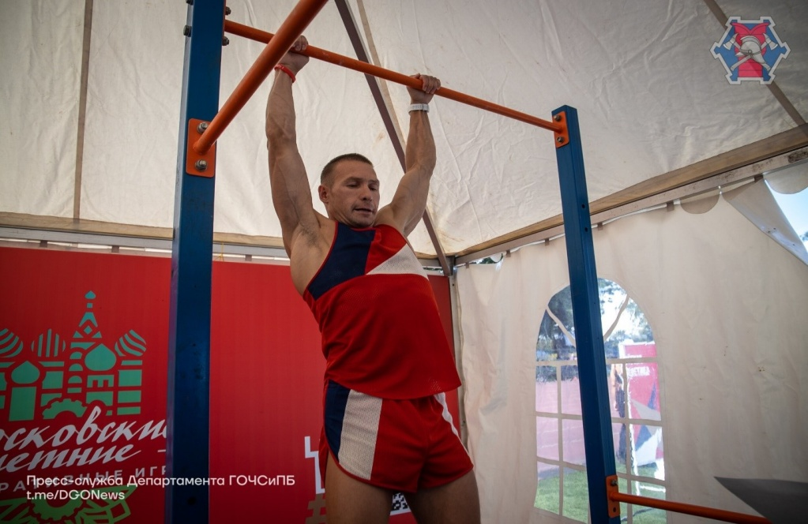
В этом году спортсмены соревновались в 25 видах спорта: перетягивание каната, гиревой спорт, плавание, настольный теннис, армрестлинг, народный жим, легкая атлетика, киберспорт и другие дисциплины.
В мероприятии приняли участие водные спасатели Москвы, специалисты Системы 112 Москвы, Московского авиацентра, Пожтехцентра Москвы, Спецпредприятия Москвы, столичного учебного центра ГО и ЧС и управлений Департамента ГОЧСиПБ по административным округам. Команда Департамента стала одной из самых многочисленных, за что удостоилась специального приза «Кубок» от организаторов. Сборная завоевала 31 призовое место, из них 12 — первые.
В легкой атлетике спортсмены заняли первые места в беге на 100 и 800 метров среди женщин, в беге на 1500 метров среди мужчин до 35 лет, на дистанции 3000 метров среди мужчин до 35 лет и среди мужчин от 35 до 45 лет. Серебро у атлетов в беге на 100 метров среди мужчин и женщин, на дистанции 1500 метров среди мужчин 35-45 лет, 2000 метров среди женщин 35-45 лет и в эстафете. Третье место у бегунов на дистанции 100 метров среди женщин и мужчин, а также в прыжках в длину.
Кроме того, спортсмены сборной вошли в число лучших в плавании на 50 метров вольным стилем, народном жиме до 80 килограмм, кроссфите (35-45 лет) и шашках. Специалисты Департамента стали серебряными и бронзовыми призерами в армрестлинге (свыше 80 кг), волейболе, баскетболе 3 на 3, народном жиме (до 80 кг), подтягиваниях (до 35 лет), кроссфите до 35 лет, гиревом спорте, шашках, дартс и киберспорте(CS:GO).
Ведущий инженер Управления Департамента ГОЧСиПБ по Северо-Западному округу Челээш Сандупей соревновалась в дисциплине «шашки». Челээш сыграла 7 партий, из которых 2 — с одинаковым счетом. В пяти партиях девушка уверенно обыграла соперниц и заняла первое место.
«Я впервые участвую в мероприятии такого масштабного уровня, для меня большая честь представлять Департамент. Шашками увлекаюсь со школьных лет, но эта игра далась мне трудно, так как соревновалась с очень сильными соперниками. Когда сыграла две партии с равным счетом, мне показалось, что игра не пойдет, но потом собралась и сделала то, что мне безумно нравится», — рассказала ведущий инженер Челээш Сандупей.
Команда Московского авиацентра завоевала серебро в перетягивании каната.
«Основная сложность в нашей спортивной категории заключалась в фактическом отсутствии предела весового ограничения, — рассказал капитан команды Московского авиацентра Рустам Хасанов. — Мы не первый раз участвуем в подобном мероприятии, поэтому действовали слаженно и четко. Команда, опередившая нас, суммарно была тяжелее на 150 килограммов. Несмотря на это, мы до последнего показывали хорошие результаты и заставили соперников «попотеть». В следующем году мы постараемся занять первое место».
В традиционной для Службы 112 дисциплине женщины вытянули победу из рук соперниц. В перетягивании каната приняли участие 5 женских команд. Тянули на выбывание и Система 112 выступила против трех лучших из них.
«Мастерство приходит с опытом. Так и с перетягиванием каната в Службе 112. Несмотря на то, что участники периодически сменяются, по прошествии десятков соревнований, мы уже лучше понимаем технику перетягивания, знаем и учим новичков, в какую позицию нужно вставать, на что делать упор», — рассказывает постоянный участник женской команды по перетягиванию каната Анастасия Лопатина.
Не обошлось без форс-мажоров: у одной из участниц на искусственном покрытии стадиона сильно скользили кроссовки, о чем она узнала на тренировке. На выручку спортсменке пришел начальник дежурной смены из числа сопровождающих — он одолжил девушке свои кроссовки. Вот так проявление взаимовыручки принесло Службе 112 заслуженную победу!

Адрес страницы: http://kosino-uhtomski.mos.ru/the-department-gochs-and-pb/news-gochs-and-pb/detail/10186918.html
Управа района Косино-Ухтомский города Москвы

